Merger :

- lancer les setup / chmod +x etc.…
- mettre un xmlsort/ merge qui marche
- prob de merge run le cleanup
- git branch pour checker les branches
- lancer l’exemple

-.gitattributes et setup changements à enregistrer sur le github (pb de noms)

setup dépôt git
suivre les instructions
exemple.sh à lancer
.git/hooks → pre-commit pour instructions de pre-commit

- .git/config → fichier merger en script et fichier config où on définit le merger selon le nom défini dans .gitattributes (chaque nom peut correspondre à des types de fichiers différents grâce à .gitattributes pour choisir le merger à chaque fichier traité)

Webhook endpoints :

- chmod +x ….. sur les 2 sh et le py
- pip install flask
- format json
(ajout de prints pour lisibilité de l’exemple)
→ montrer ce qu’il a voulu tester avec le hook sur pull request

Epsilon tool :

https://eclipse.dev/epsilon/doc/articles/playground/playground.png

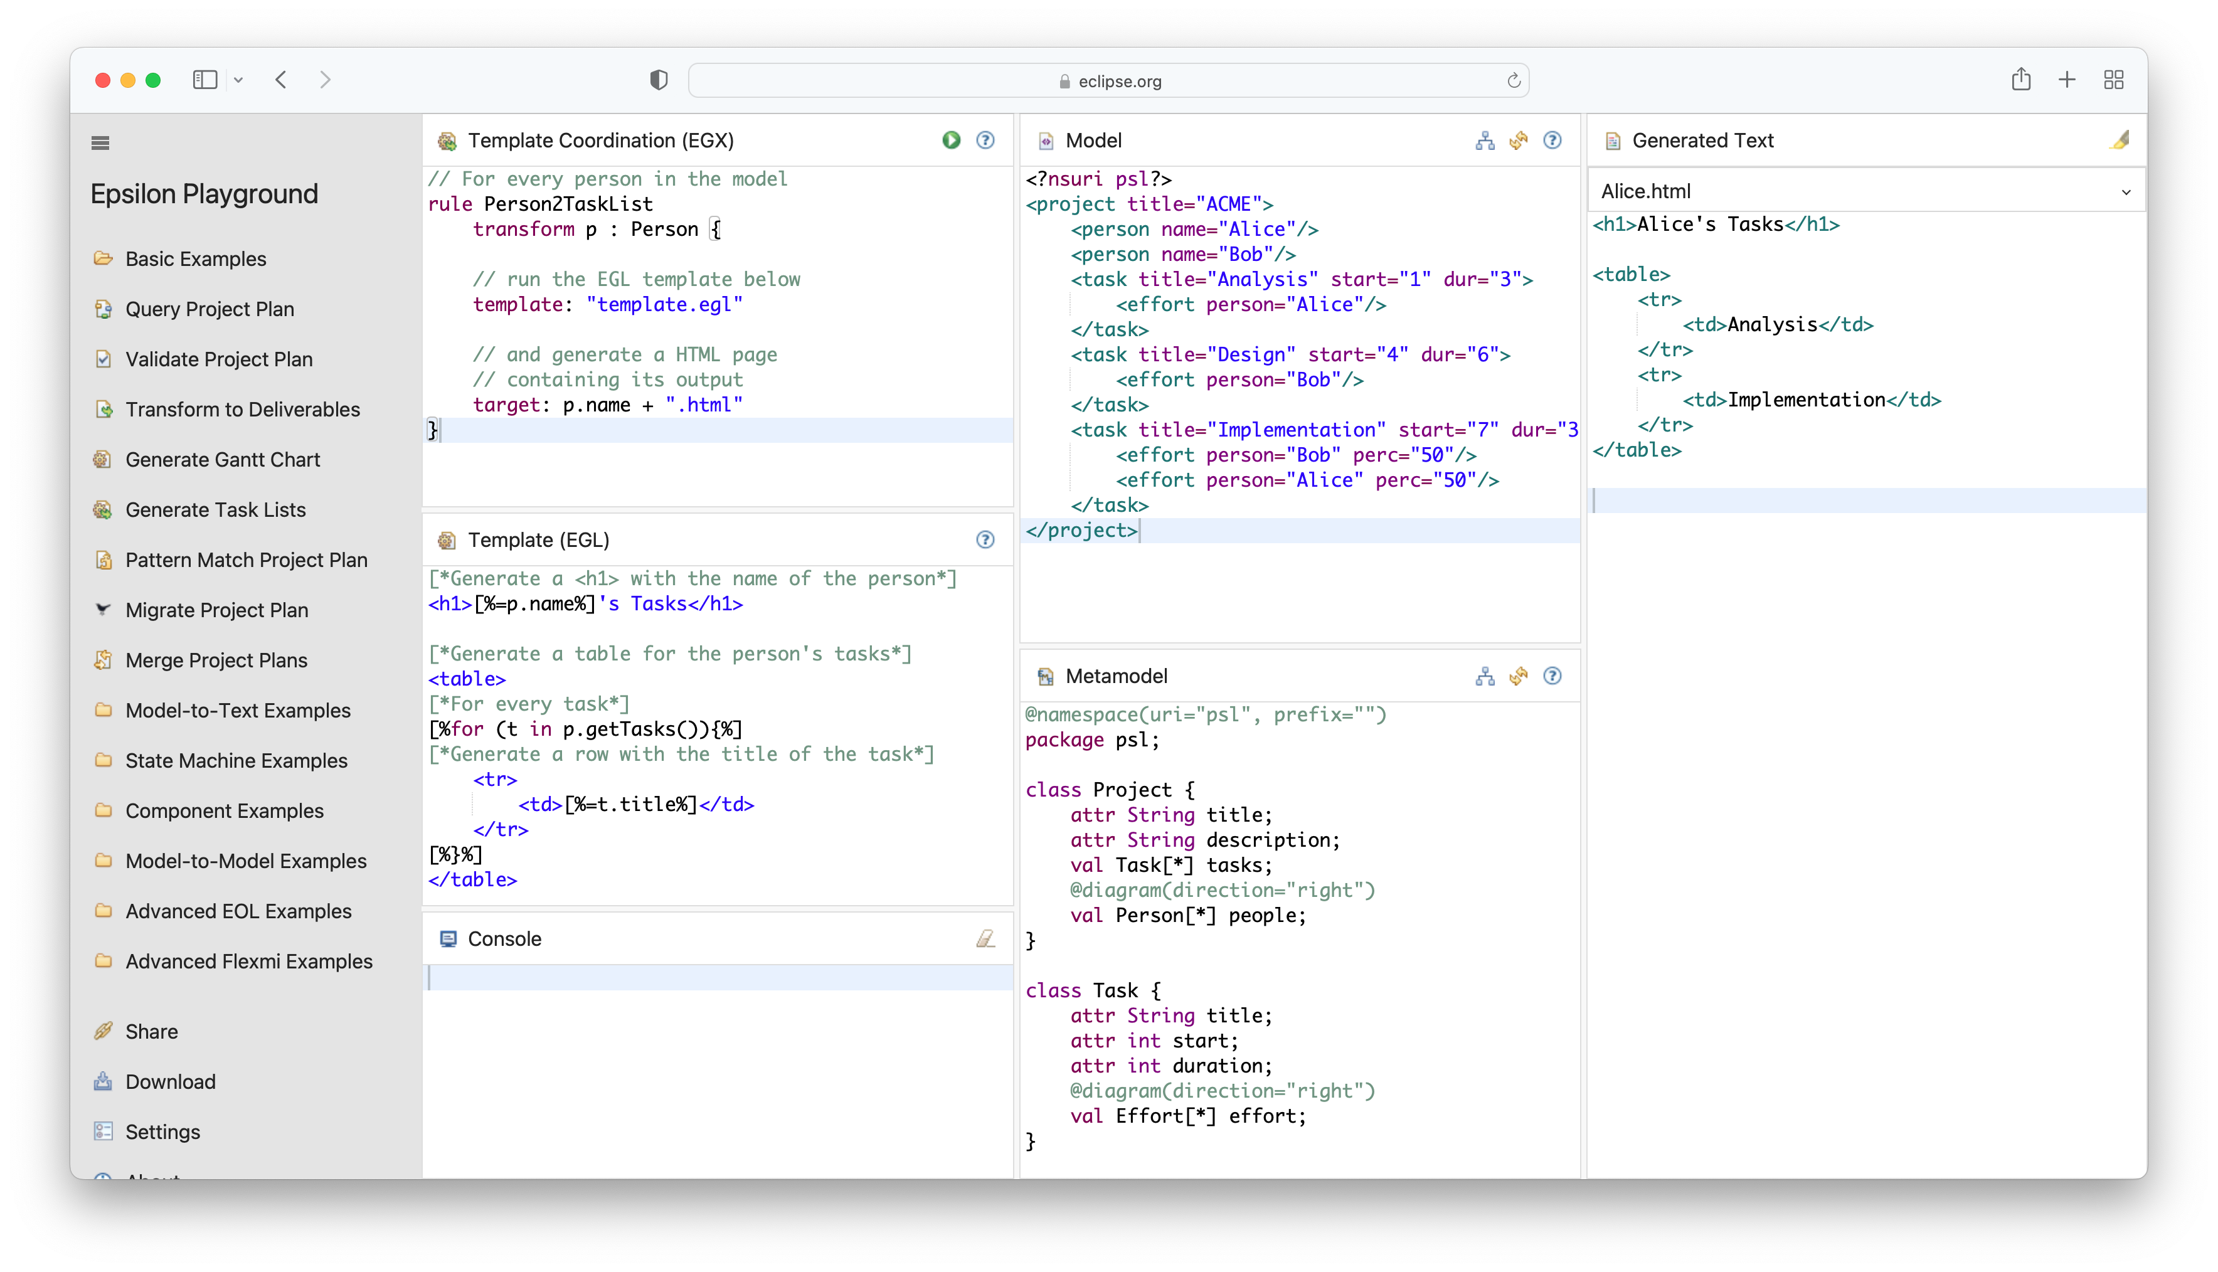
- ./gradlew build
- ./ gradlew run
- (pb eclipse sur la machine IRIT)

FMI/FMU cosimulation :
Build le fmu :
- créer le jar avec les éléments de /lib dans le classpath si besoin
- java -jar ./lib/fmu-builder-2.6.1.jar Client.jar -p lin64
Build l’orchestrator :
- javac -cp fmu-builder-2.6.1.jar:fmu-framework-2.6.1.jar:fmu-wrapper-2.26.5.jar:PetriFMU.jar Orchestrator.java
- jar cfm Orchestrator.jar temp.mf Orchestrator.class
- lancer exemple: java -cp Orchestrator.jar:./lib/* Orchestrator
→ depuis la racine du fichier (pour avoir accès à Client.fmu / Cuisine.fmu)

Tina-merging:

- python3 gui.py

Gérer tests automatiques
gérer fusion automatique, pas à la mano ? Voir le hook
(avec des exemples à montrer comme mael)

faire fonctionner les rapports de tests etc.. que j’avais vus au tout début du stage

